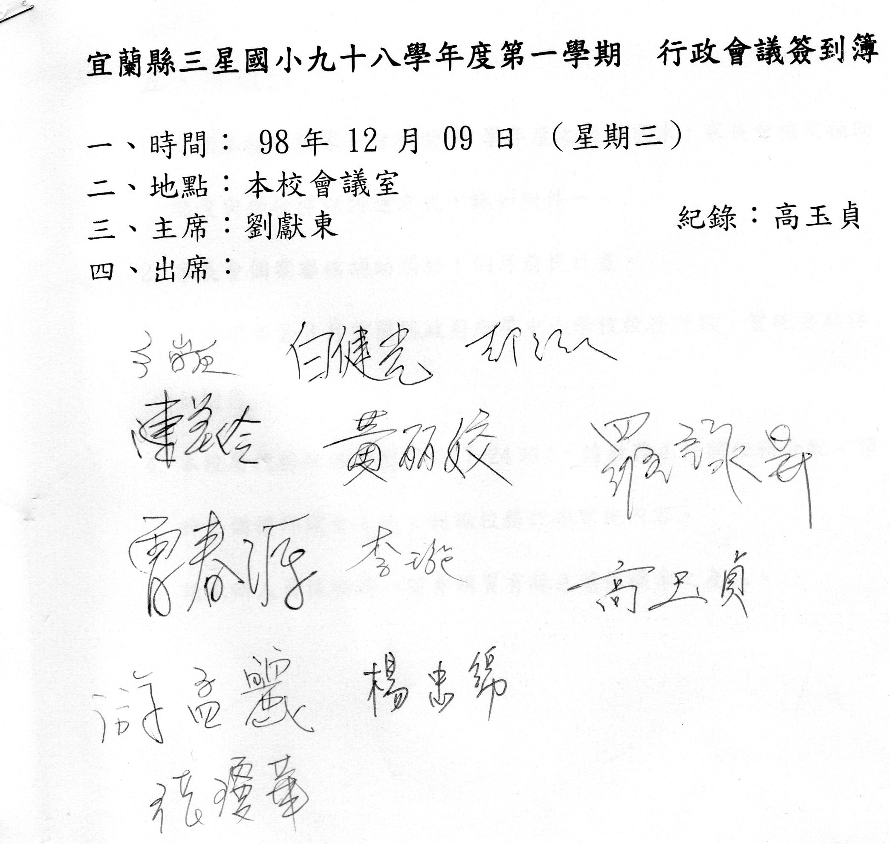

五、決議：
- 本校申請家長會補助98學年度之經費需求，家長會核定補助額度與學校拒以因應方式，詳如附件一。
- 家長會個案審核補助須於1個月前提計畫。
- 因應明年2-3月宜蘭縣政府所屬中小學校校務評鑑，實施要點詳如附件二。
- 本校屬校務評鑑中型學校(7-24班)，請教務主任將任務分配，預計2個禮拜開會1次，討論校務評鑑實施內容。
- 請承辦人員採購時一定要購買有綠色環保標章之產品。

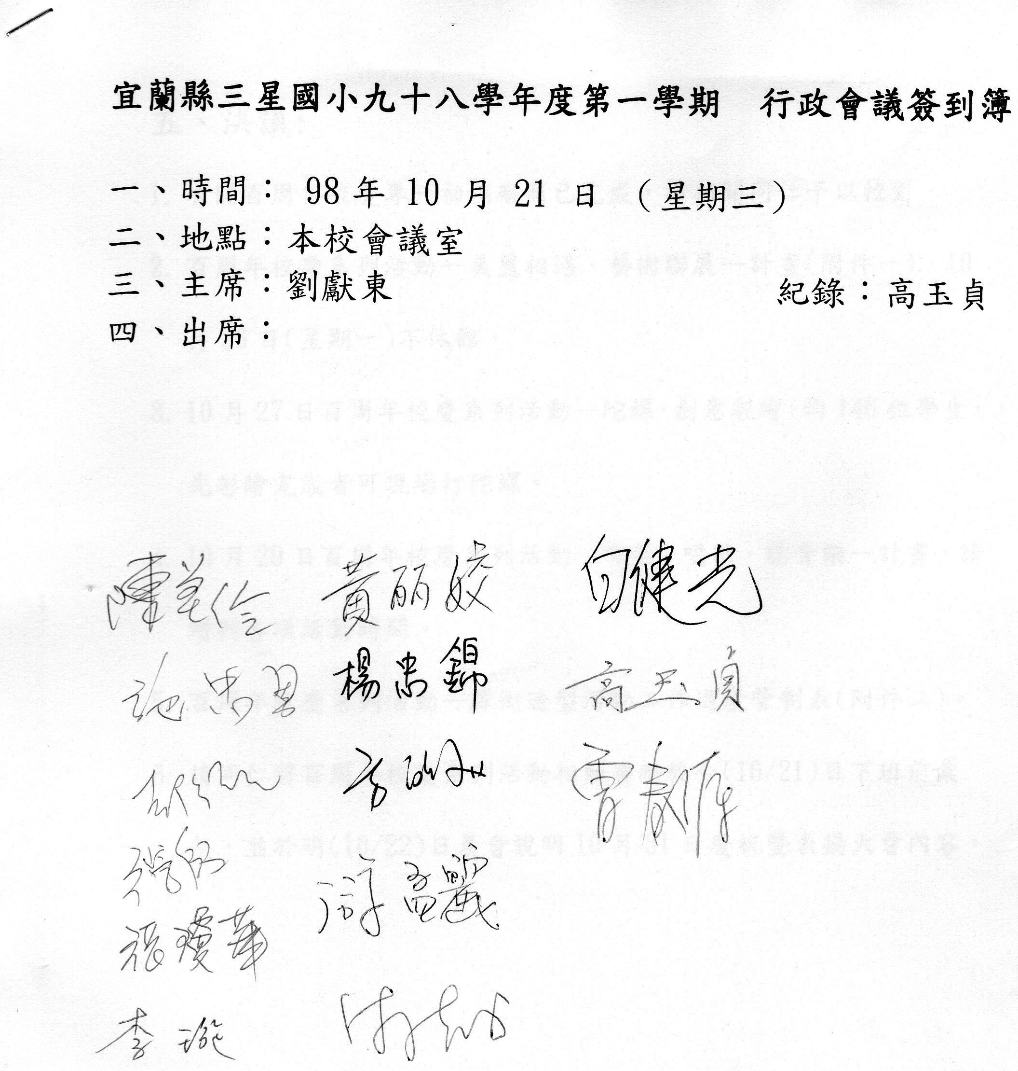

五、決議：
- 有關百周年校慶專刊初稿廠商已完成，請相關同仁予以校對。
- 百周年校慶系列活動－美麗相遇．藝術聯展－計畫(附件一)，10月26日(星期一)不休館。
- 10月27日百周年校慶系列活動－陀螺．創意彩繪，約146位學生，先彩繪完成者可現場打陀螺。
- 10月29日百周年校慶系列活動-呷茶．唱歌．聽音樂－計畫，請增列各項活動時間。
- 百周年校慶系列活動－踩街造型活動工作進度管制表(附件二)。
- 請同仁將百周年校慶系列活動相關資料於今(12/21)日下班前彙整，並於明(12/22)日晨會說明10月31日慶祝暨表揚大會內容。

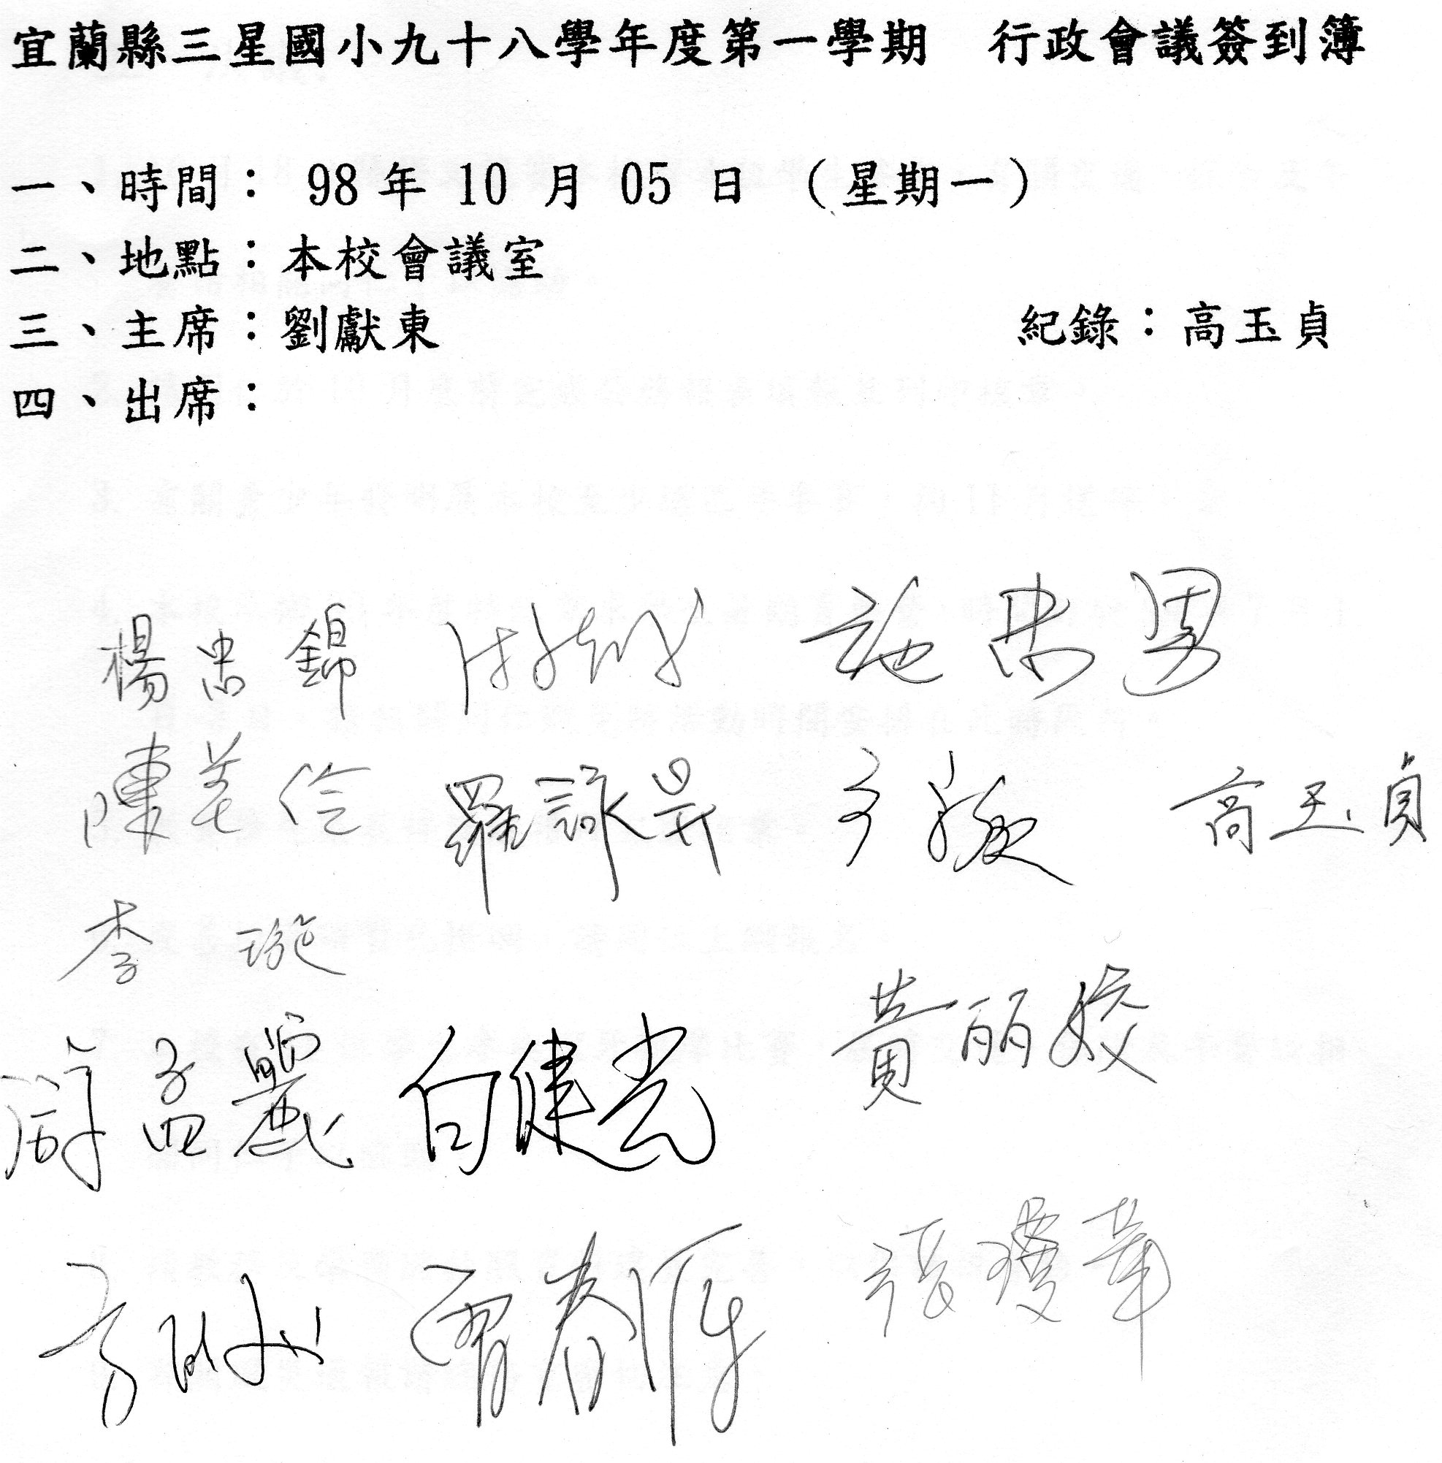

五、決議：
- 10月18日縣語文競賽本校有4位學生參與，有關交通、保險及午餐請相關同仁予以協助。
- 請同仁於10月底前完成公務報表填報且列印核章。
- 有關青少年發明展本校至少送乙件參賽，約11月送件。
- 本校承辦99年度特殊需求學生暑期育樂營，時間訂於99年7月1日-3日，請相關同仁避免將活動時間安排在此時段內。
- 教育優先區表件請這裡拜完成核章。
- 有善校園研習已掛網，請同仁上網報名。
- 本校有11位學生參與潔牙觀摩比賽，屆時交通、保險及午餐請相關同仁予以協助。
- 請教務及學務將拍照資料建置完善，以供訪視考核。
- 有關風災通報請總務室密切注意。
- 請同仁於12月15日前完成數位學習「行政中立的理論與實務」課程。
- 有關百周年校慶活動，請相關負責同仁提供規劃行程表。

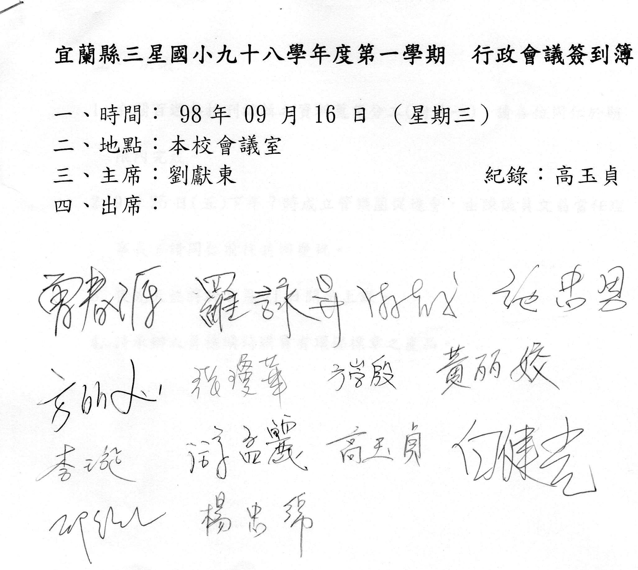
五、決議：
- 有關百周年校刊編輯之資料蒐集分工(附件一)，請各位同仁於期限內完成。
- 9月25日(五)下午7時成立管樂促進會，由陳議員文昌當任理事長，請同仁前往共同慶祝。
- 夜光天使將於9月21日開始上課。
- 請承辦人員採購時購買有環保標章之產品。

